Министерство науки и высшего образования Российской Федерации

федеральное государственное бюджетное образовательное учреждение высшего образования

«Российский экономический университет имени Г.В. Плеханова»

**МОСКОВСКИЙ ПРИБОРОСТРОИТЕЛЬНЫЙ ТЕХНИКУМ.**

Специальность: 09.02.07 Информационные системы и программирование

Квалификация: Программист

ОТЧЕТ

ПО ОБЩЕПРОФЕССИОНАЛЬНОЙ ДИСЦИПЛИНЕ: МДК 01.01 РАЗРАБОТКА ПРОГРАММНЫХ МОДУЛЕЙ

Анимации

Листов: 14

|  |  |
| --- | --- |
| Выполнил студент  Группы П50-4-21  Игошев Р. В.  «____» _________ 2023 года | Проверил преподаватель  ___________А.Ю.Бушин  «____» _______2023 года |

Москва 2023

Цель работы: При помощи аниматора реализовать переключения анимации на оружие.

Начать следует с создания файлов анимации, которые и будут настраиваться в ходе данной работы.

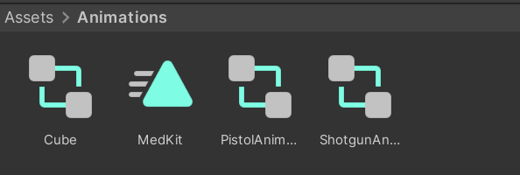

Рисунок 1 – Папка с анимациями

У анимаций будут следующие параметры, дающие сигналы о переходе на какую-либо другую анимацию.

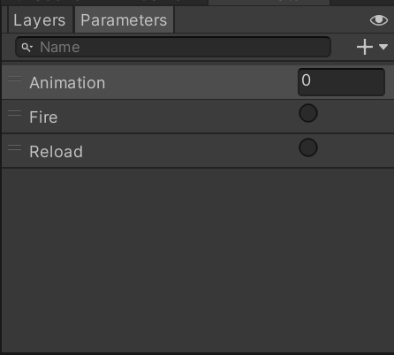

Рисунок 2 – Параметры анимации

Применение параметров на переходах:

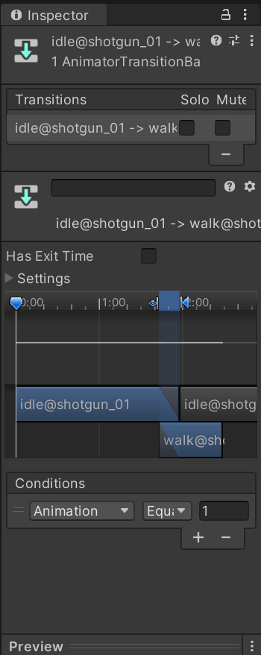

Рисунок 3 – Условия перехода на анимацию ходьбы

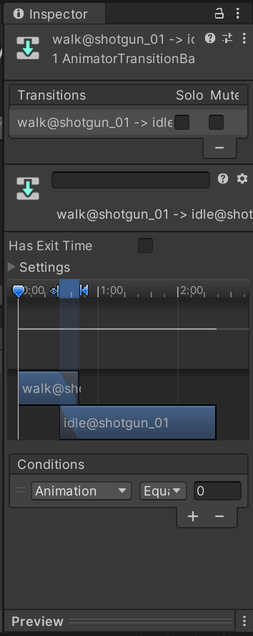

Рисунок 4 – Условия перехода на анимацию бездействия

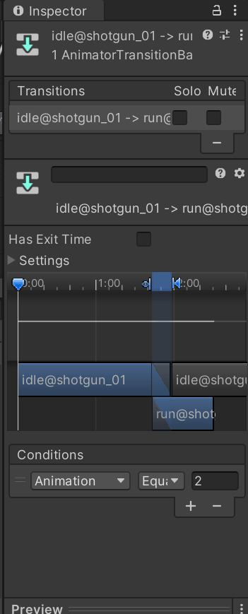

Рисунок 5 – Условия перехода на анимацию бега

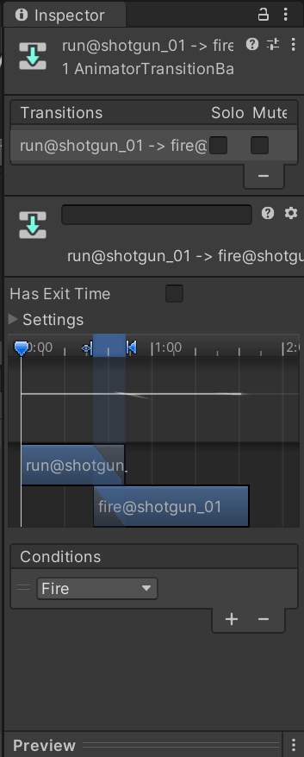

Рисунок 6 – Условия перехода на анимацию стрельбы

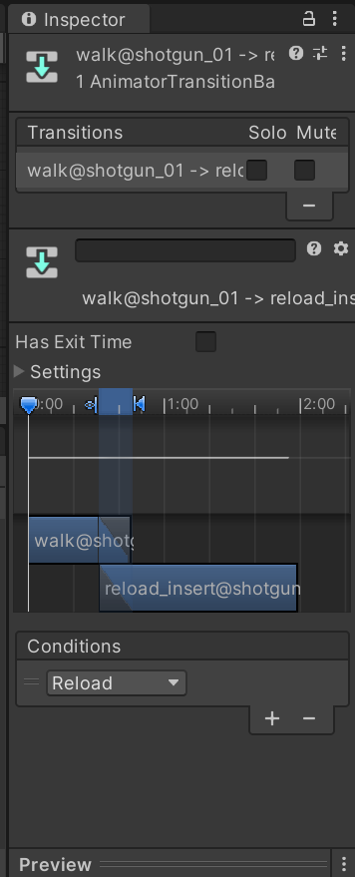

Рисунок 7 – Условия перехода на анимацию перезарядки

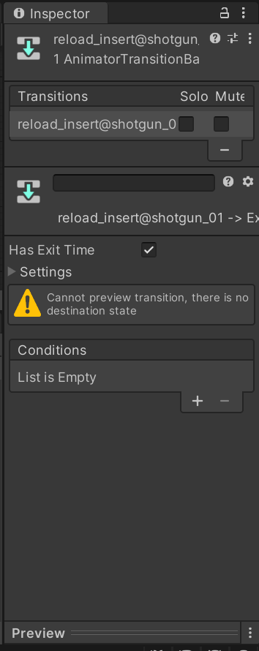

Рисунок 8 – Условия перехода на анимацию выхода из цикла анимации

Структура файла анимации выглядит следующим образом:

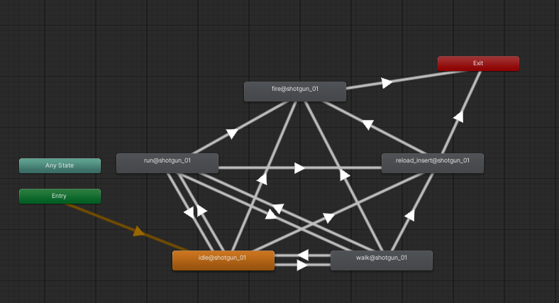

Рисунок 9 – Структура анимации дробовика

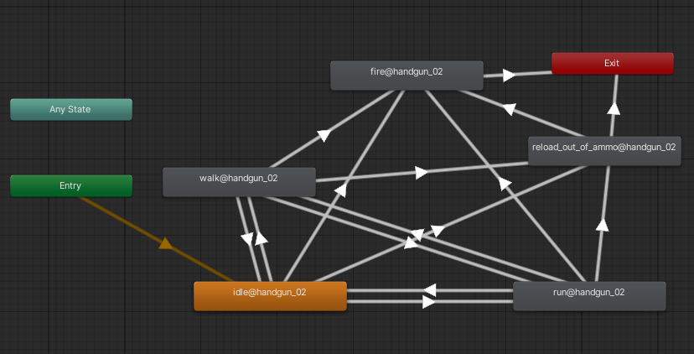

Рисунок 10 – Структура анимации пистолета

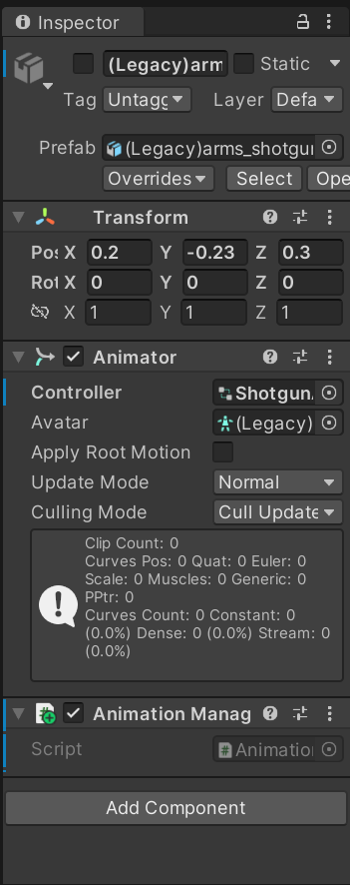

Рисунок 11 – Компоненты дробовика

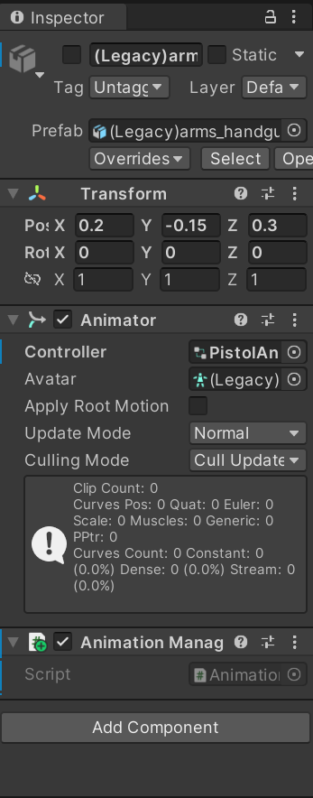

Рисунок 12 – Компоненты пистолета

Результаты работы:

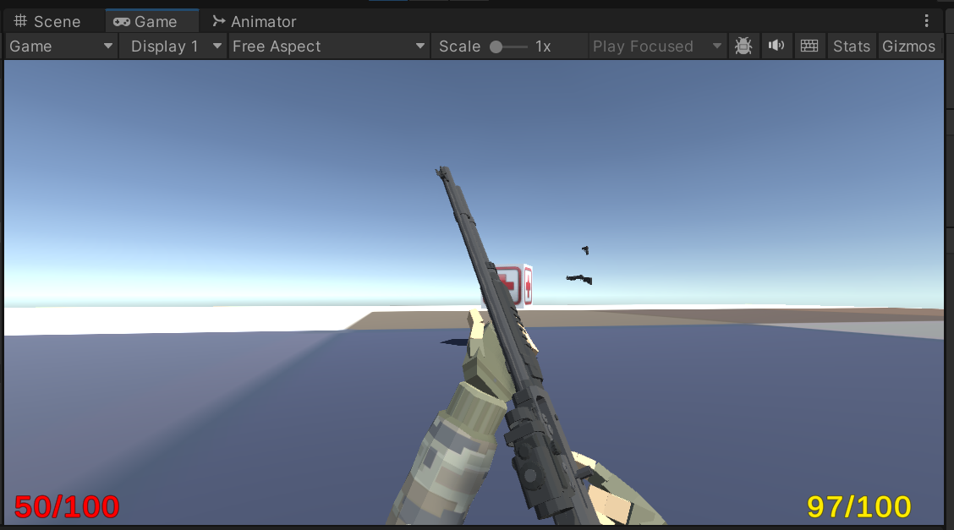

Рисунок 13 – Анимация перезарядки дробовика

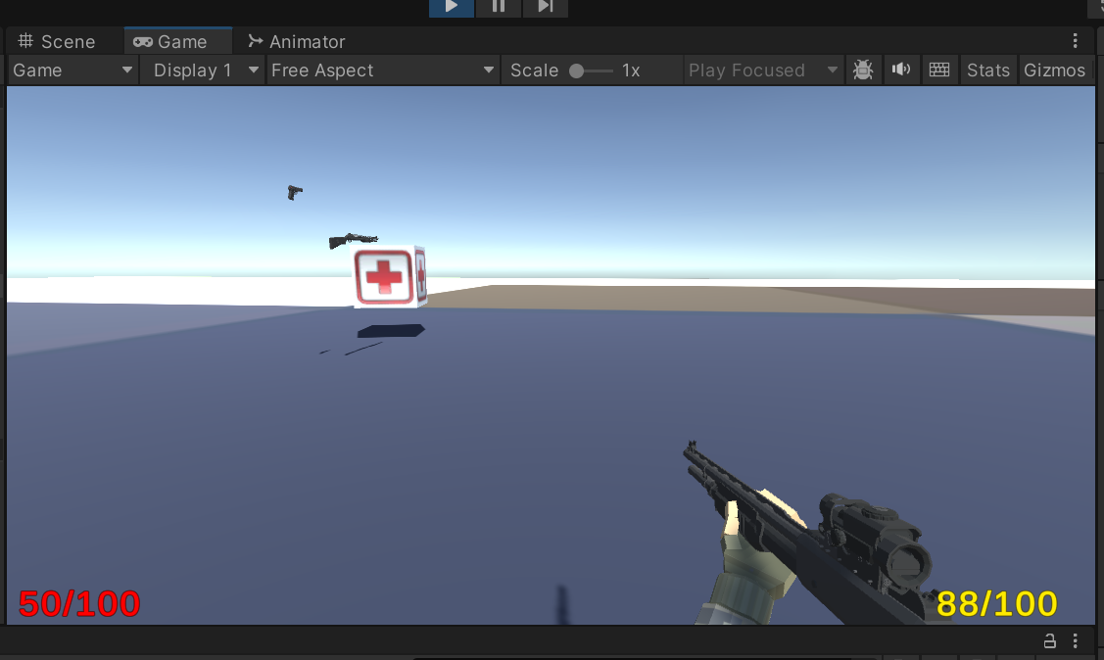

Рисунок 14 – Анимация бездействия дробовика

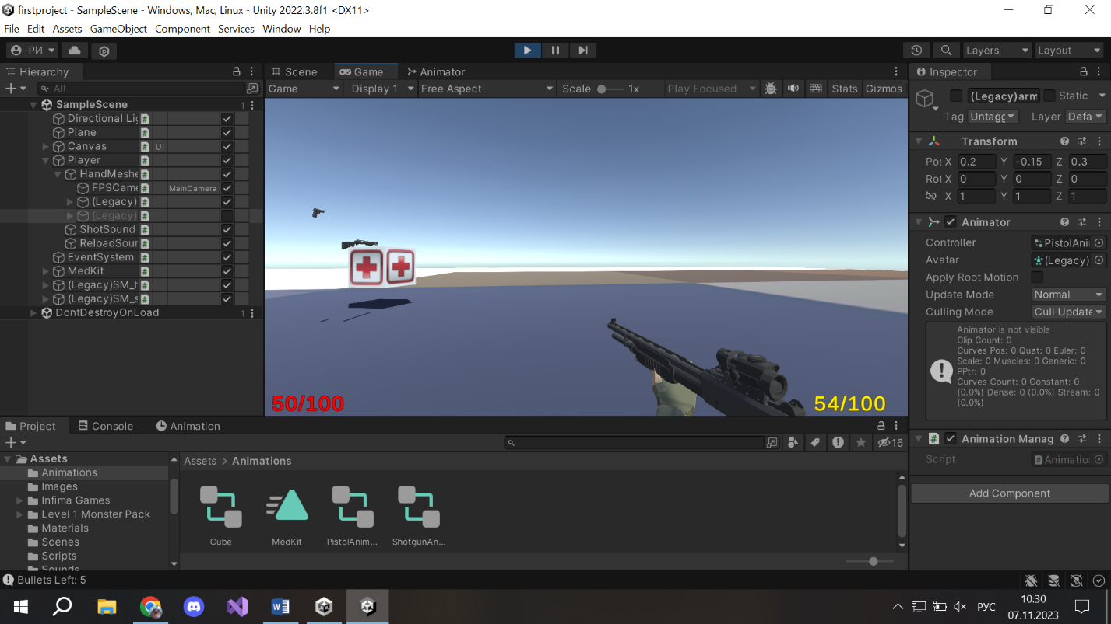

Рисунок 15 – Анимация бега дробовика

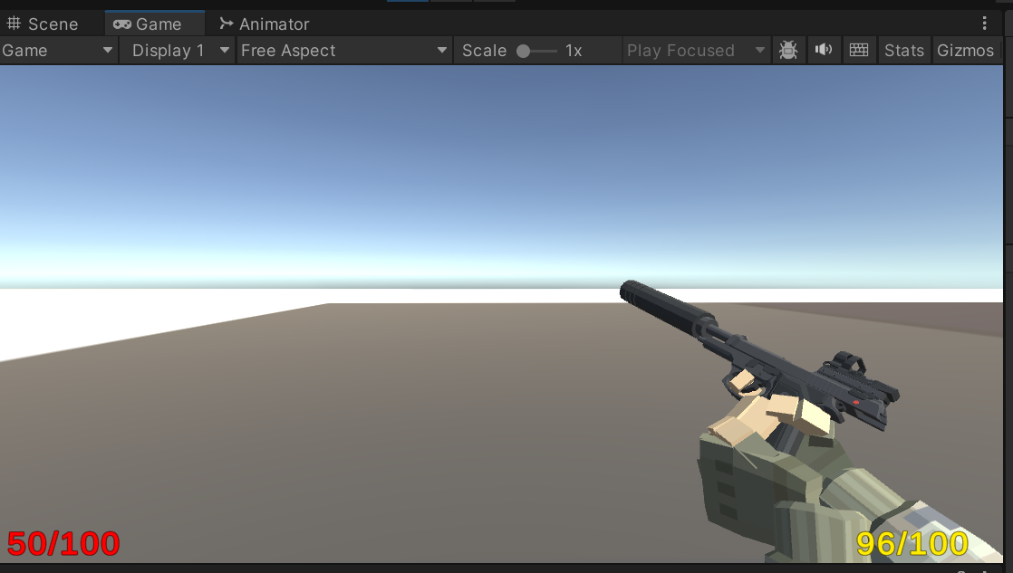

Рисунок 16 – Анимация перезарядки пистолета

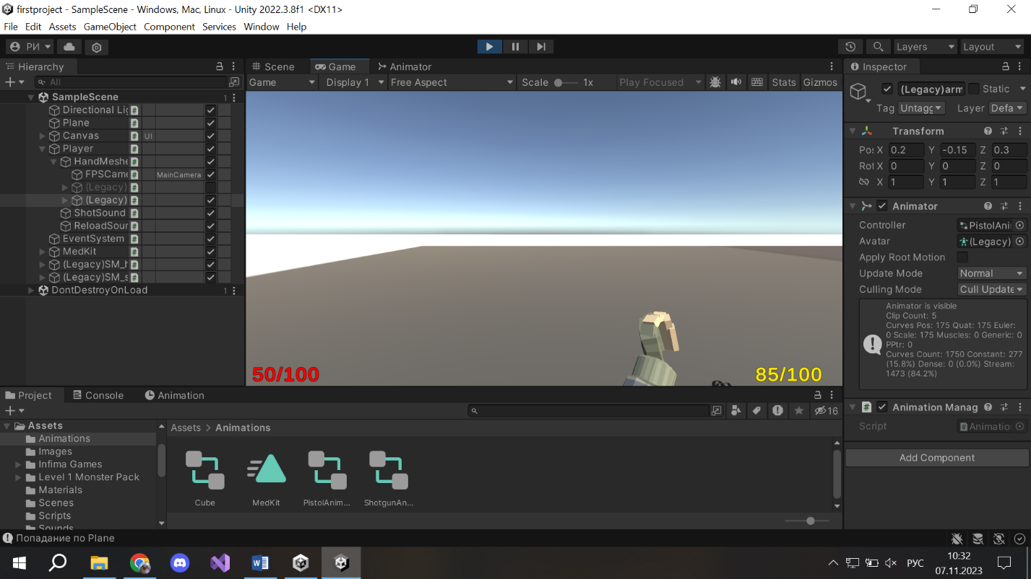

Рисунок 17 – Анимация бега пистолета

Вывод: При помощи аниматора реализовали переключения анимации на оружие.